Карточка огня

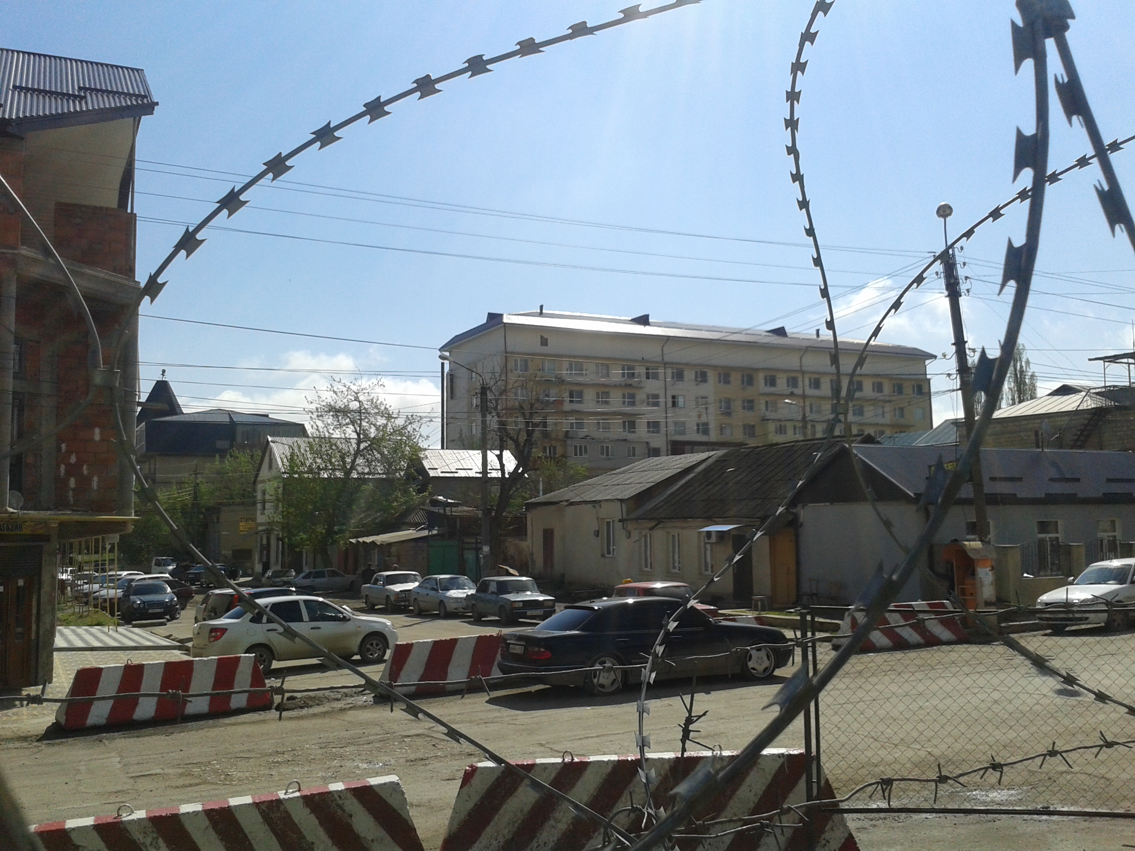

С

Ю

**Жёлтая дверь**

**40 м**

**Терминал**

**35 м**

**Угол дома**

**20 м**

**Боевая задача:**

Уничтожить наступающего противника в секторе стрельбы

справа жёлтая дверь,

слева угол дома,

доп. напр-е стрельбы терминал,

во взаимодействии с л/с соседних огневых позиций.

«___» _________ 20__г.

Начальник штаба рб

к-н О.Дорошенко

Карточка огня

С

Ю

**Боевая задача:**

Уничтожить наступающего противника в секторе стрельбы

справа________________________________

слева ________________________________

доп. напр-е стрельбы __________________

во взаимодействии с л/с соседних огневых позиций.

«___» _________ 20__г.

Начальник штаба рб

к-н О.Дорошенко